1．关于做匀速圆周运动的物体的线速度、角速度、周期的关系，下列说法正确的是( )
A．线速度大的角速度一定大
B．线速度大的周期一定小
C．角速度大的半径一定小
D．角速度大的周期一定小
解析：选D．由v＝rω得ω＝，显然只有当半径r一定时，角速度与线速度才成正比，故A项错；由v＝得T＝，只有当半径r一定时，周期与线速度才成反比，故B项错；由ω＝知，线速度一定时，角速度与半径成反比，故C项错；由ω＝得T＝，显然周期与角速度成反比，角速度大的，周期一定小，故D项对．
2．如图所示，闹钟和手表之间的争论中，其中闹钟是用哪个物理量来分析圆周运动的( )
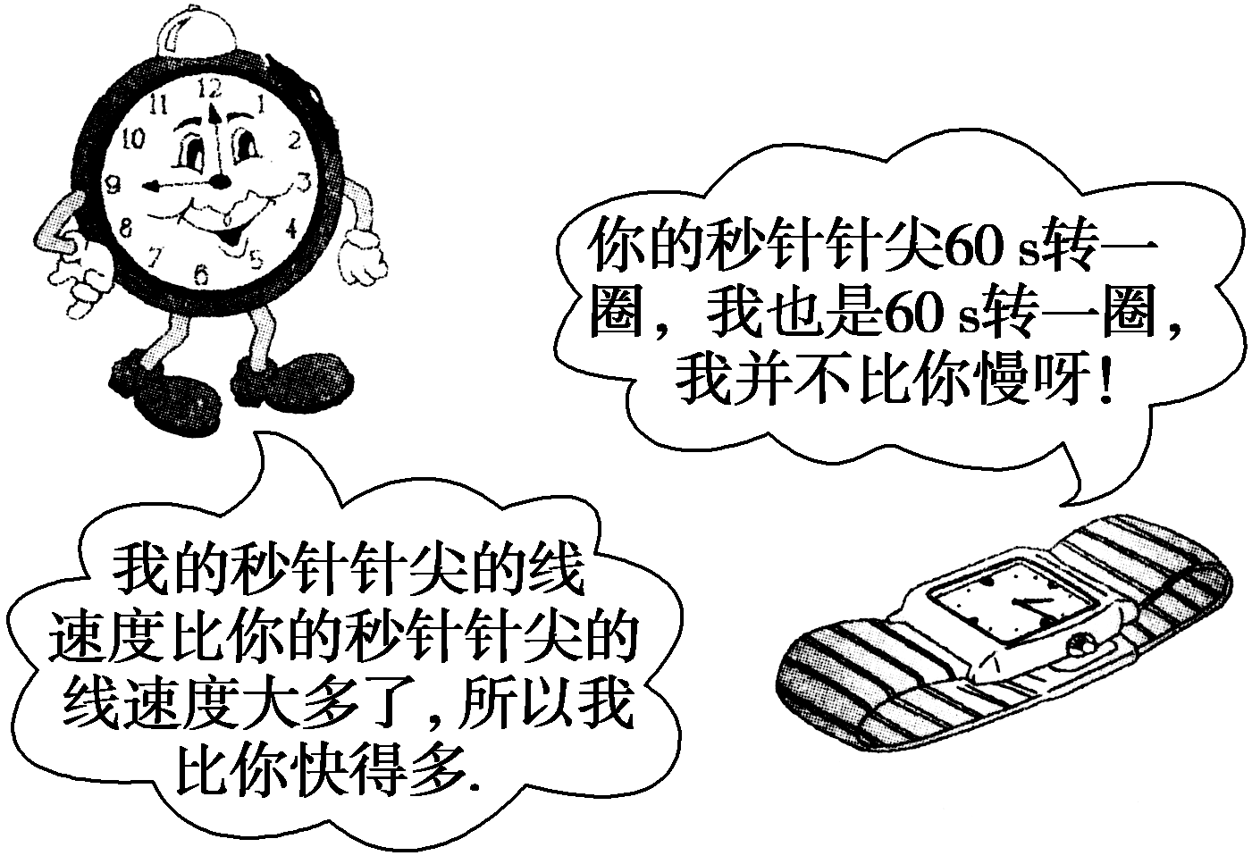
A．角速度 B．周期
C．线速度 D．转速
解析：选C．闹钟和手表秒针的角速度相等，根据v＝rω，半径越大，线速度越大，闹钟秒针的针尖到转轴的距离大于手表的秒针的针尖到转轴的距离，所以v_{闹}>v_{手}，闹钟根据自己线速度大而说自己运动得快．故C正确，A、B、D错误．
3．如图所示，普通轮椅一般由轮椅架、车轮、刹车装置等组成．车轮有大车轮和小车轮，大车轮上固定有手轮圈，手轮圈由患者直接推动．已知大车轮、手轮圈、小车轮的半径之比为9∶8∶1，假设轮椅在地面上做直线运动，手和手轮圈之间、车轮和地面之间都不打滑，当手推手轮圈的角速度为ω时，小车轮的角速度为( )
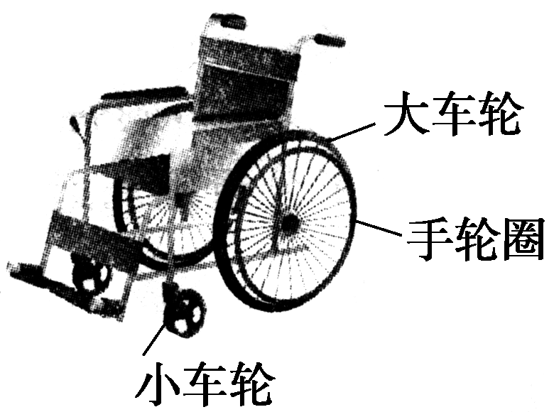
A．ω B．ω
C．ω D．9ω
解析：选D．手轮圈和大车轮的转动角速度相等，都等于ω，大车轮、小车轮和地面之间不打滑，则大车轮与小车轮的线速度相等，若小车轮的半径是r，则有v＝ω·9r＝ω′·r，小车轮的角速度为ω′＝9ω，选项D正确．
4．如图所示为某一皮带传动装置．主动轮的半径为r₁，从动轮的半径为r₂.已知主动轮做顺时针转动，转速为n，转动过程中皮带不打滑．下列说法正确的是( )
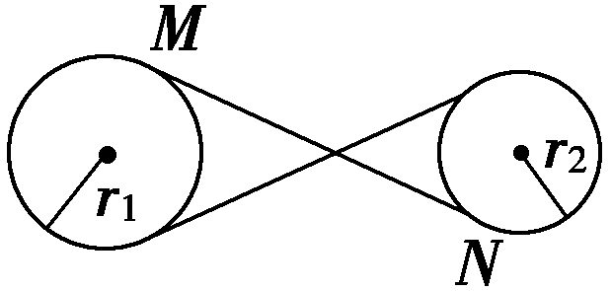
A．从动轮做顺时针转动
B．从动轮做逆时针转动
C．从动轮的转速为n
D．从动轮的转速为n
解析：选BC．因为主动轮顺时针转动，从动轮通过皮带的摩擦力带动转动，所以从动轮逆时针转动，A错误，B正确；由于通过皮带传动，皮带与轮边缘接触处的线速度相等，所以由2πnr₁＝2πn₂r₂，得从动轮的转速为n₂＝，C正确，D错误．
5．一个喷漆桶能够向外喷射不同速度的油漆雾滴，某同学决定测量雾滴的喷射速度，他采用如图甲所示的装置，一个直径为d＝40 cm的纸带环， 安放在一个可以按照不同转速转动的固定转台上，纸带环上刻有一条狭缝A，在狭缝A的正对面画一条标志线．在转台开始转动达到稳定转速时，向侧面同样开有狭缝B的纸盒中喷射油漆雾滴，当狭缝A转至与狭缝B正对平行时，雾滴便通过狭缝A在纸带的内侧面留下痕迹(若此过程转台转过不到一圈)．将纸带从转台上取下来，展开平放，并与毫米刻度尺对齐，如图乙所示．
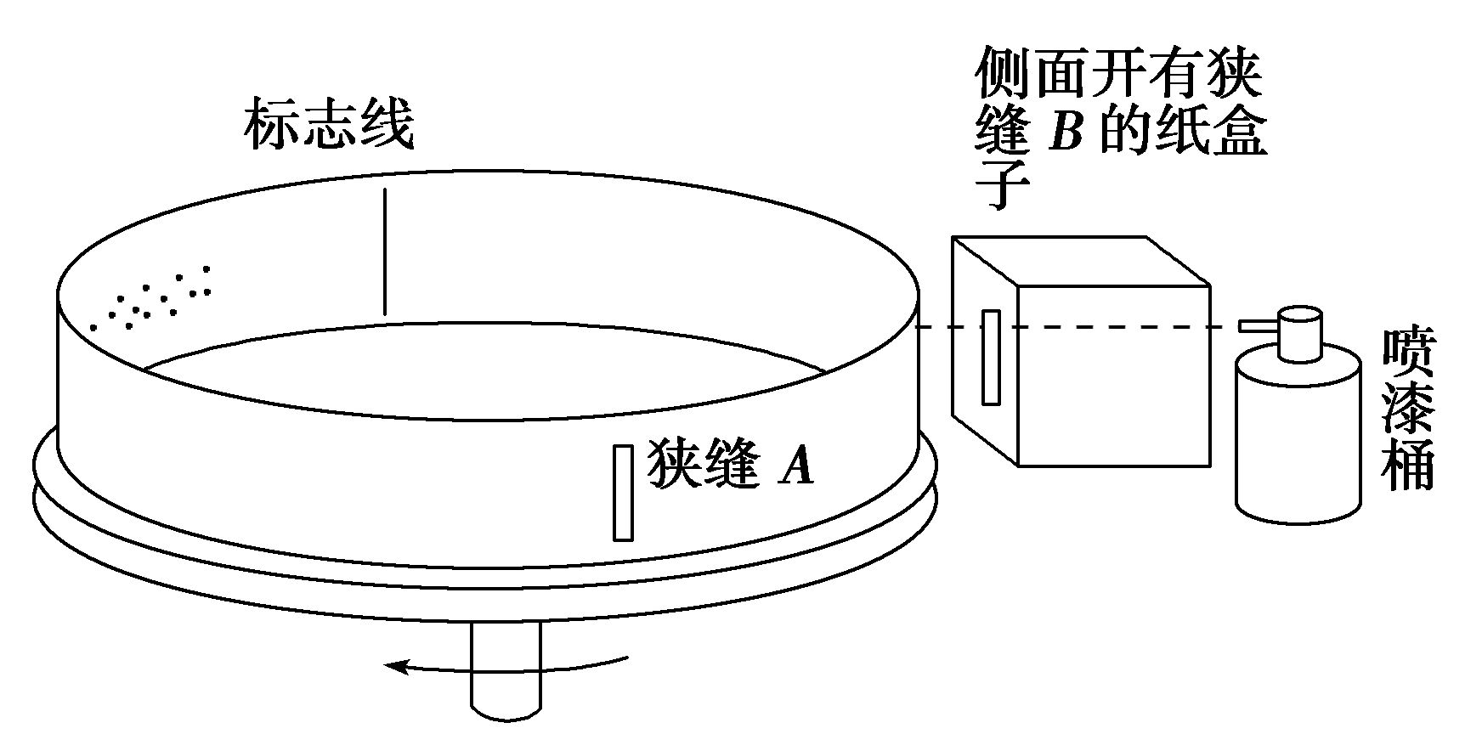
甲
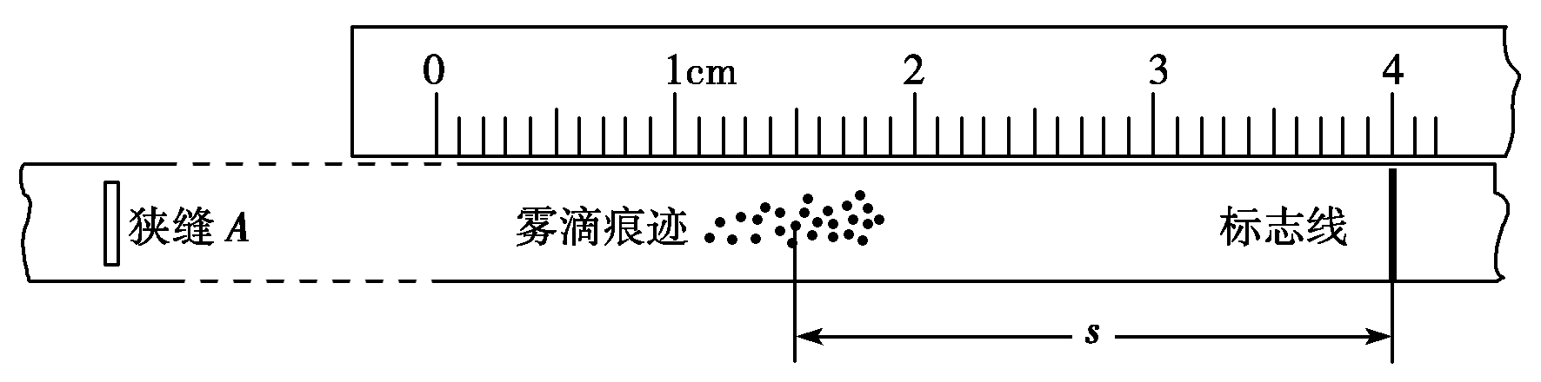
乙
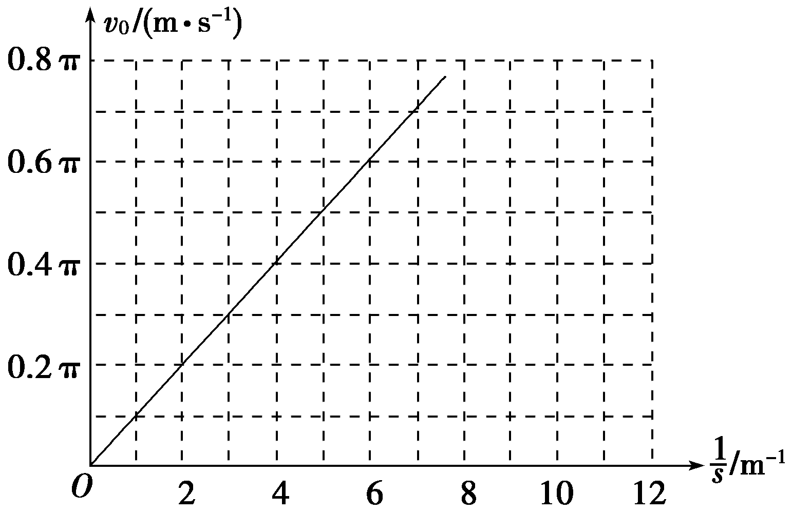
丙
(1)设喷射到纸带上的油漆雾滴痕迹到标志线的距离为s，则从图乙可知，其中速度最大的雾滴到标志线的距离s₁＝________cm，速度最小的雾滴到标志线的距离s₂＝________cm;
(2)如果转台转动的周期为T，则这些雾滴喷射速度范围的计算表达式为v₀＝________(用字母表示)；
(3)如果以纵坐标表示雾滴速度v₀、横坐标表示雾滴距标志线距离的倒数，画出v₀－图线，如图丙所示，则可知转台转动的周期为T＝________s.
解析：速度最大，跑得最快，时间最短，转盘转动的角度最小，所以从刻度尺上可以得到速度最大的雾滴到标志线的距离s₁＝2.1 cm，速度最小的雾滴到标志线的距离s₂＝2.9 cm，根据等时性：＝，v₀＝，代入数据得T＝1.6 s.
答案：(1)2.1 2.9 (2) (3)1.6

